«Академия киберлюдей» во второй раз получила поддержку Фонда президентских грантов
15.03.2023
АНО «Платформа образовательных проектов» Iloveschool вновь выиграла президентский грант на дальнейшее развитие совместного социального проекта с производителем и разработчиком протезов «Моторика» — «Академия киберлюдей». Это площадка онлайн- и офлайн-обучения и реабилитации для детей и взрослых без руки. Цель проекта — масштабирование апробированных программ для пользователей функциональных протезов рук, а также психологическая поддержка пользователей и членов их семей. Общая сумма двух грантов составила более 1,5 млн рублей.
«Академия киберлюдей» была создана в 2021 году совместными усилиями АНО «Платформа образовательных проектов» и отечественного производителя протезов рук компании «Моторика» для поддержки детей после протезирования, ведь это только первый этап восстановления и возвращения к полноценной жизни. Из-за пандемии очные занятия стали недоступны, и обучение перешло в онлайн-формат. Так оно стало более доступным для пользователей из разных регионов. Курс реабилитации включает занятия с психологами, эрготерапевтами, разработчиками протезов и другими необходимыми специалистами. За время обучения пользователи досконально изучают функционал гаджета и нарабатывают навыки его применения.
«Поддержка Фонда президентских грантов позволит развивать проект далее, ведь в реабилитации и социализации сегодня нуждаются около 50 000 людей без руки, проживающие в России, и их количество стабильно увеличивается, — комментирует директор АНО «Платформа образовательных проектов», руководитель проекта Алексей Павлов. — Речь идет о протезах нового поколения, которые созданы на стыке медицины, нейрофизиологии, инженерии и программирования. Они представляют собой многофункциональный гаджет, который сложно освоить самостоятельно. Обучение в нашей «Академии киберлюдей» позволяет быстрее научиться пользоваться протезом от компании «Моторика», а также избавиться от комплексов и снова жить полноценной жизнью».
Более 80 человек уже прошли онлайн-реабилитацию. В ходе реализации социального проекта с марта по сентябрь 2023 года смогут пройти как очное, так и дистанционное обучение еще 75 детей и взрослых в возрасте от 3 до 65 лет из Перми, Челябинска, Хабаровска, Санкт-Петербурга, Казани, Якутска, Кирова. Онлайн-реабилитацию также смогут пройти пользователи протезов изо всех регионов России. В рамках «Академии киберлюдей» — 2023 участники проекта, дети и взрослые, получат психологические консультации.
Проект также предусматривает создание и тиражирование авторских методических материалов по инклюзивному воспитанию для педагогов. Это позволит быстрее сформировать в среде младших школьников комфортную среду для реабилитации детей с функциональными протезами рук.
Мероприятия социального проекта «Академия киберлюдей: площадка онлайн- и офлайн-реабилитации и обучения для детей и взрослых без руки» реализуются при поддержке Фонда президентских грантов.

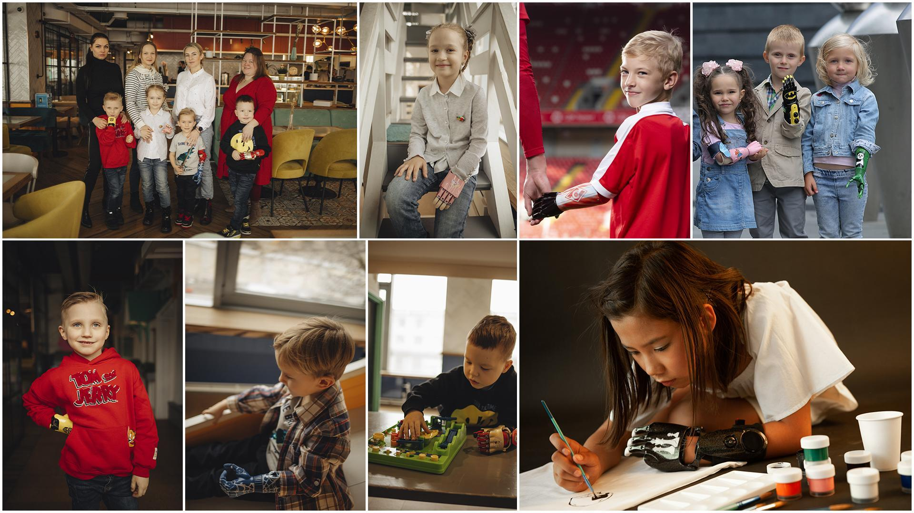
Фото: дети с протезами «Моторики»
Об организациях:
«Моторика» разрабатывает и производит функциональные протезы рук для взрослых и детей от 2-х лет, а также создаёт экосистему реабилитации. С 2016 года компания изготовила более 5200 протезов для 1500 человек из 16 стран мира среди которых пользователи из России, СНГ, Франции, Индии, Саудовской Аравии, ОАЭ, Малайзии и Южной Кореи. «Моторика» работает с редкими видами травм и имеет самую широкую линейку протезов рук в мире.
«Моторика» применяет в протезах: 3D-печать, графеновый силикон для работы с сенсорными экранами, интернет вещей и смарт-функции (бесконтактную оплату, мобильную связь, систему удаленного мониторинга), управление на основе ИИ, а над оформлением каждой руки работает собственная дизайн-студия. Для реабилитации пользователей используется VR-тренажёр, а также обучающая онлайн-платформа.

С 2021 году «Моторика» проводит инвазивные исследования по очувствлению протезов и купированию фантомных болей (боли в ампутированной конечности). Технология основана на стимуляции периферической нервной системы через имплантированные электроды в конечности пользователей. Сегодня испытуемые с помощью протезов рук могут различать твёрдый предмет или мягкий, а также его размер. «Моторика» планирует развивать эту технологию для лечения других патологий.

Сайт | VK | Telegram | OK

Фото:
Пользователи взрослые — https://disk.yandex.ru/d/JFbC0tkM-MBPJw
Пользователи дети — https://disk.yandex.ru/d/RvNncE1UETC_aw
«Моторика» и Nike — https://disk.yandex.ru/d/mZA77d95Bji4rQ

АНО «Платформа образовательных проектов» Iloveschool с 2009 года развивает интернет-платформу для социальных проектов, направленных на объединение школ, горожан и бизнеса, а также людей, кто хочет быть причастным к развитию образования в нашей стране.

Сайт | VK

